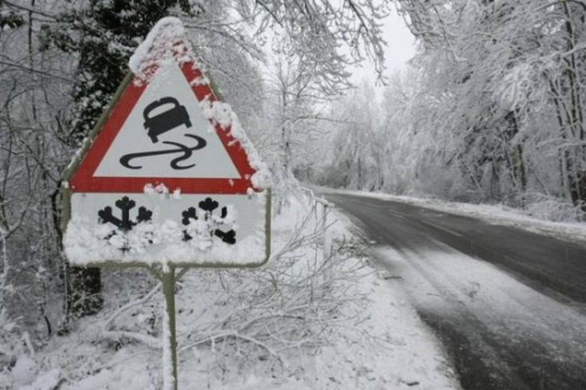

Главное правило поведения на дороге зимой - удвоенное внимание и повышенная осторожность! Дети редко акцентируют внимание на специфические «зимние» опасности, поэтому объясните ребенку, почему на зимней дороге необходимо особое внимание!

1. Зимой день короче. Темнеет рано и очень быстро. В сумерках и в темноте значительно ухудшается видимость. В темноте легко ошибиться в определении расстояния как до едущего автомобиля, так и до неподвижных предметов. Часто близкие предметы кажутся далекими, а далекие близкими. Случаются зрительные обманы: неподвижный предмет можно принять за движущийся, и наоборот. Поэтому напоминайте детям, что в сумерках надо быть особенно внимательными. Покупайте одежду со световозвращающими элементами (нашивки на курточке, элементы рюкзака), что позволит водителю с большей вероятностью увидеть вашего ребенка в темное время суток.
2. В снегопады заметно ухудшается видимость, появляются заносы, ограничивается и затрудняется движение пешеходов и транспорта. Снег залепляет глаза пешеходам и мешает обзору дороги. Для водителя видимость на дороге тоже ухудшается. Обратите внимание детей на этот факт.
3. Яркое солнце, как ни странно, тоже помеха. Яркое солнце и белый снег создают эффект бликов, человек как бы «ослепляется». Поэтому надо быть крайне внимательными.
4. В снежный накат или гололед повышается вероятность «юза», заноса автомобиля, и самое главное - непредсказуемо удлиняется тормозной путь. Поэтому обычное безопасное расстояние для пешехода до машины надо увеличить в несколько раз.

5. Количество мест закрытого обзора зимой становится больше.
Мешают увидеть приближающийся транспорт:
- сугробы на обочине
- сужение дороги из-за неубранного снега;
- стоящая заснеженная машина.
6. Теплая зимняя одежда мешает свободно двигаться, сковывает движения. Поскользнувшись, в такой одежде сложнее удержать равновесие. Кроме того, капюшоны, мохнатые воротники и зимние шапки так же мешают обзору.
7. Объясняйте ребенку, что не стоит стоять рядом с буксующей машиной. Из-под колес могут вылететь куски льда и камни. А главное - машина может неожиданно вырваться из снежного плена и рвануть в любую сторону.
8. Обратите внимание школьников и родителей на особенности пользования пассажирским транспортом. Скользкие подходы к остановкам общественного транспорта - источник повышенной опасности.

Инспектор группы пропаганды БДД
ОГИБДД отдела МВД России по городу Невинномысску
подполковник полиции Р.В. Бутурлин

